|  |  |
| --- | --- |
| PROCESSO | 1132218/2020 |
| INTERESSADO | Conselho de Arquitetura e Urbanismo de Alagoas – CAU/AL |
| ASSUNTO | Reprogramação do Plano de Ação e Orçamento do CAU/AL, exercício 2020 |
| DELIBERAÇÃO N° 009-2020-CAF-CAU/AL | |

A COMISSÃO DE ADMINISTRAÇÃO E FINANÇAS – CAF-CAU/AL reunida ordinariamente em Maceió-AL, na sede do CAU/AL, no dia 25 de junho de 2020, no uso das competências que lhe conferem o Art. 22 do Regimento Interno do CAU/AL, após análise do assunto em epigrafe;

Considerando que compete ao Plenário do CAU/BR estabelecer diretrizes orçamentárias e contábeis para a formulação dos orçamentos dos CAU/UF;

Considerando as mudanças aprovadas nas deliberações: Deliberação Plenária Ad Referendum Nº 04/2020, na Deliberação Plenária DPOBR Nº 0102-10/2020 e Deliberação Plenária DPAEBR Nº 0004-01/2020;

Considerando as Diretrizes para Elaboração da Reprogramação do Plano de Ação do CAU – exercício 2020, aprovadas na DELIBERAÇÃO N° 21/2020 – CD-CAU/BR, de 15 de julho de 2020. e;

Considerando a necessidade de atualização do Plano de Ação e Orçamento do CAU/AL;

**DELIBERA:**

1. – Aprovar, por unanimidade, a Reprogramação do Plano de Ação e Orçamento do Conselho de Arquitetura e Urbanismo de Alagoas - CAU/AL, exercício de 2020, conforme anexo único a esta deliberação;
2. – Encaminhar esta deliberação à Presidência do CAU/AL, para verificação e tomada das seguintes providências:
3. Apreciação e aprovação do Plenário do CAU/AL;

Com **03 votos favoráveis** dos Conselheiros: Edgar Francisco do Nascimento Filho, Dilson Batista Ferreira e Alexandre Henrique Pereira e Silva, **00 votos contrários, 00 abstenções** e **01 ausência.**

Maceió, 23 de julho de 2020.

**Edgar Francisco do Nascimento Filho __________________________________________**

Coordenador

**Dilson Batista Ferreira _______________________________________________________**

Membro

**Alexandre Henrique Pereira e Silva ____________________________________________**

Membro

**ANEXO ÚNICO ESTRATÉGICO CAU/AL**

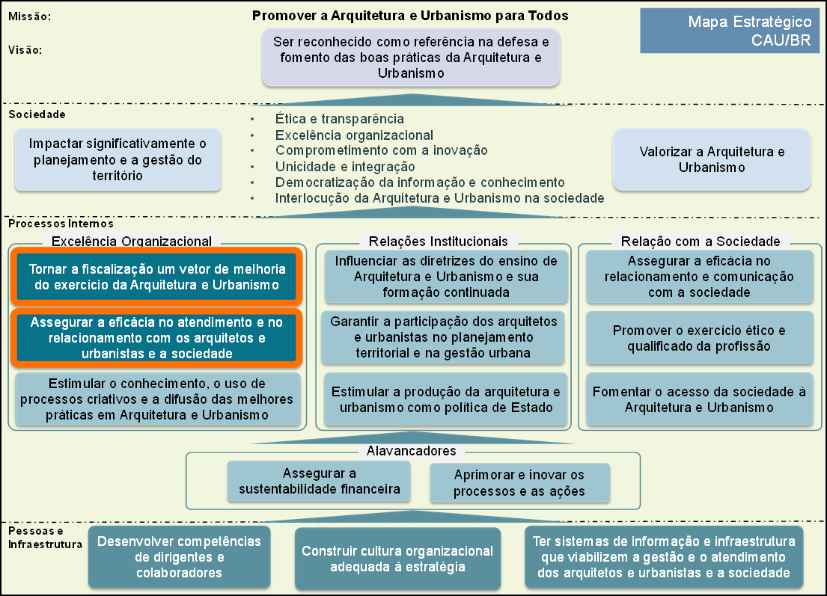











**Limites de Aplicação dos Recursos Estratégicos - Reprogramação Ordinária de 2020**



**Limites de Aplicação dos Recursos Estratégicos - Reprogramação Ordinária de 2020**



